**Документация выполненной работы**  
**Цели и задачи:** заполнить пропущенные месяца, сделать прогноз на два следующих года

**Над задачей работали:** Нохрин Илья, Орёлкина Алина, Карпаева Анна, Губернаторова Софья

Для заполнения пропусков использовалась формула коэффициента сезонности

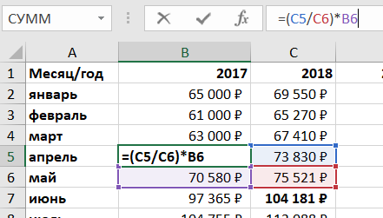 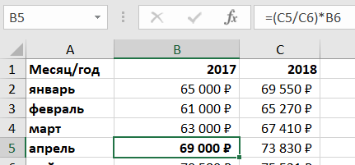

Для прогноза на два следующих года использовался метод декомпозиции.

Метод помогает проанализировать данные за месяц или за квартал при колебаниях спроса и получить прогноз на год поквартально. При этом сначала выясняются факторы, влияющие на изменения спроса, которые могут быть продиктованы разными причинами. В декомпозиции рассматривают четыре влияющих фактора, с учетом которых и составляется прогноз продаж — тренд, циклический, сезонный и случайный.

**Сезонность -** определяется первой и отражает ежегодные колебания, вызванные сменой сезонов из года в год.

**Тренд -** определяется вторым и показывает долгосрочные изменения во временном ряде.

**Циклический фактор -** определяется третьим и отражает подъемы и спады, длящиеся от двух до пяти лет.

**Случайный фактор -** показывает воздействия на кривую продаж после исключения других трёх факторов.

Для решения этой задачи возьмём статистику по продажам за прошлый год (Рис. 1) и рассчитаем значение линейного тренда с помощью уравнения (Рис. 2)

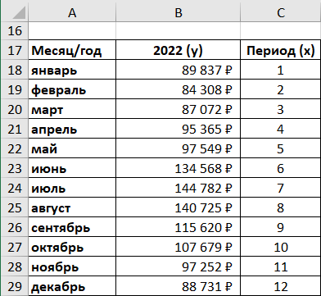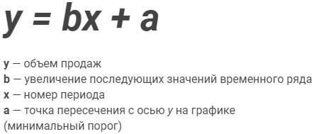 (рис. 1) (рис. 2)

Для нахождения коэффициентов a и b применим функцию ЛИНЕЙН для ячейки D31.

Функция ЛИНЕЙН() специально создана для оценки параметров линейной регрессии, а также для вывода регрессионной статистики. Используемая в статистике регрессионная модель зависимости одной переменной y от другой или нескольких других переменных x с линейной функцией зависимости. Регрессионный анализ -­ статистический аналитический метод, позволяющий вычислить предполагаемые отношения между зависимой переменной одной или несколькими независимыми переменными.

Получаем показатели a и b (Рис. 3).

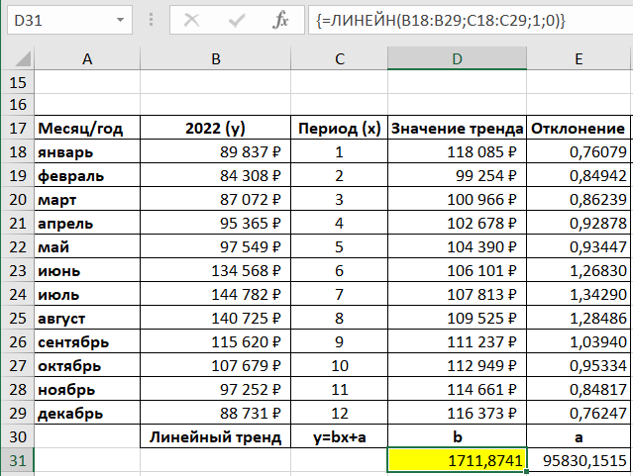 (рис. 3)

Теперь рассчитаем **у** для каждого периода тренда. Для этого подставим коэффициенты a и b в уравнение, где х — номер периода (Рис. 4).

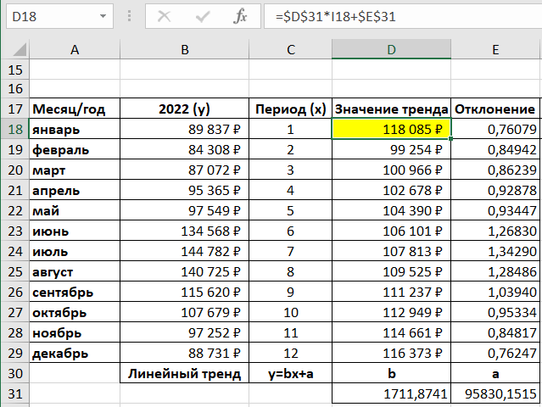 (рис. 4)

Для того чтобы получить коэффициент сезонности, находим отклонения показателей продаж за год от значений тренда — B18/D18 (Рис. 5).

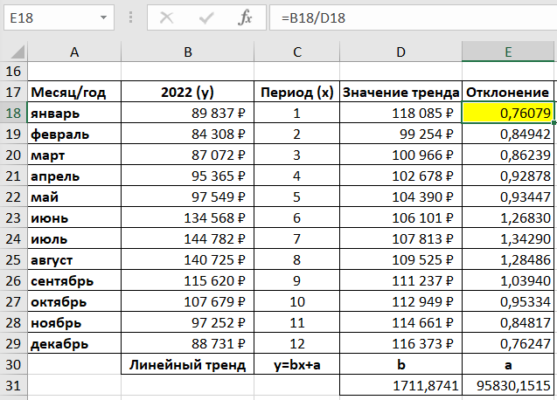 (рис. 5)

Рассчитаем средние показатели продаж за год, используя формулу СРЗНАЧ (среднее значение) (Рис. 6).

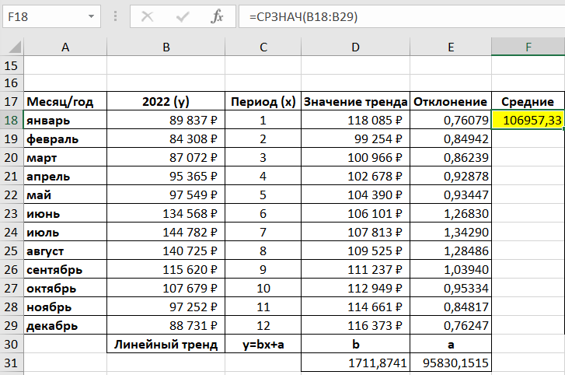 (рис. 6)

Определим ежемесячный индекс сезонности с помощью формулы =B18/$F$18 (Рис.7).

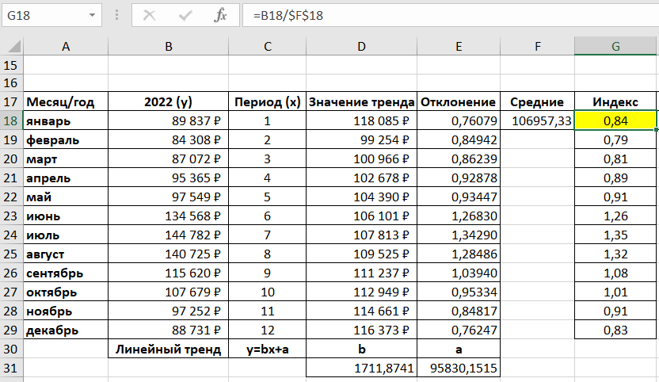(рис. 7)

Определим общий индекс сезонности. Для этого разделим объем продаж за каждый месяц на средний годовой объем продаж и применим к ячейке H18 функцию =СРЗНАЧ(G18:G29) (Рис. 8).

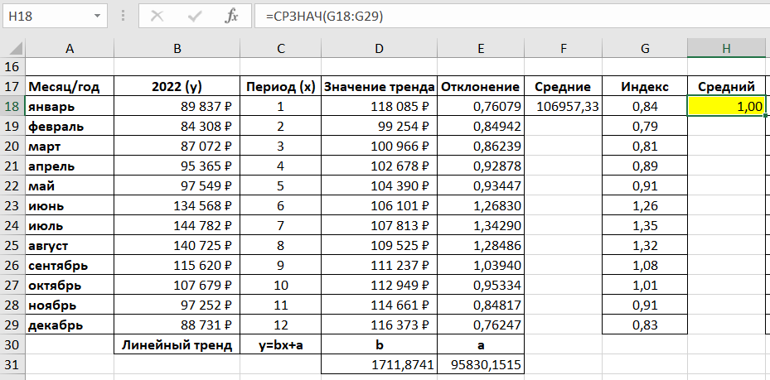(рис. 8)

Продлим номера периодов временного ряда на три значения в столбце «Период» (Рис. 9).

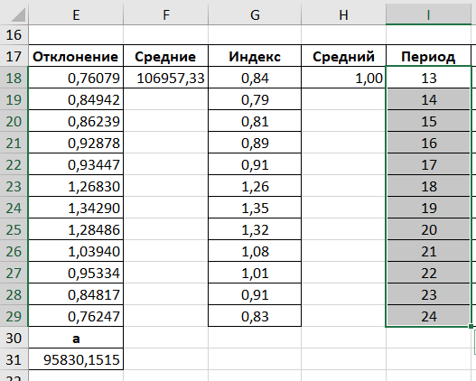(рис. 9)

Рассчитаем значения тренда для будущих периодов. Изменим в уравнении значение х путем копирования формулы из D19 в J19, J20, J21 и тд. (Рис. 10).

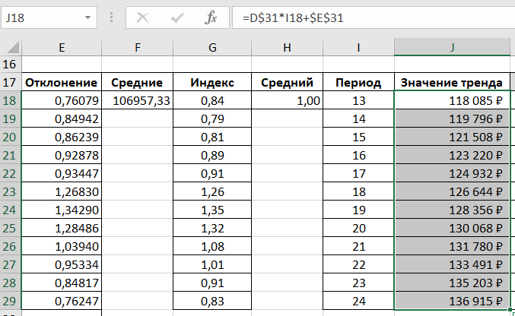(рис. 10)

Дальше, используя формулу J19*G19, получим данные для прогнозирования продаж продукции на квартал (Рис. 11).

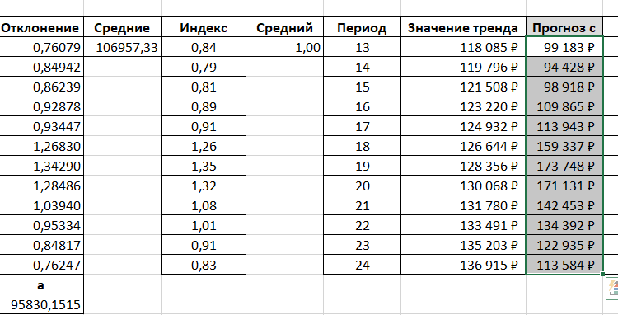(рис. 11)

Так выглядит таблица в целом:

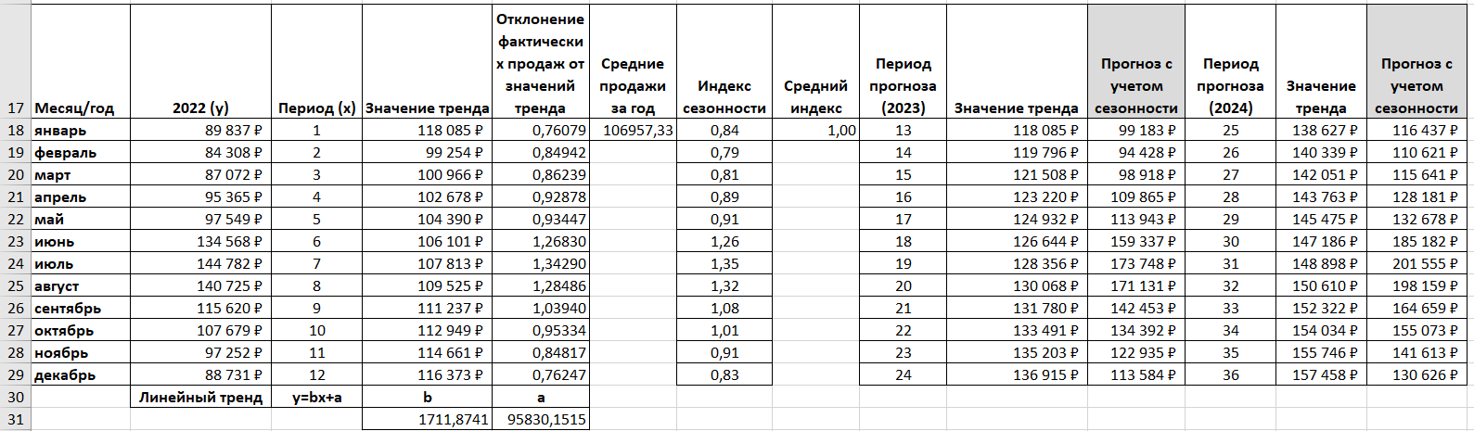

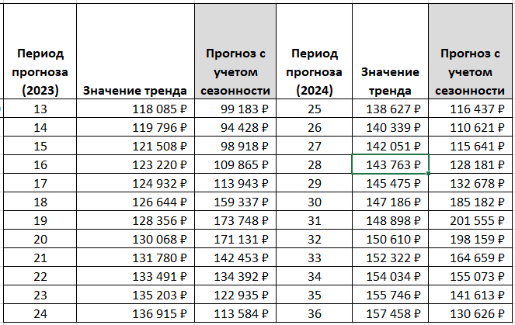

Прогноз с учётом сезонности был взят за решение, и записан в основную таблицу

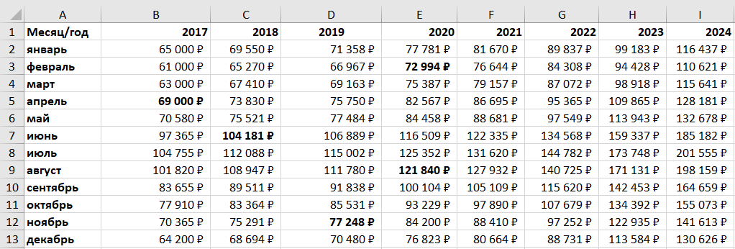

Для вычисления отклонения использовалась функция в Excel ДОВЕРИТ(). Функция возвращает доверительный интервал для среднего генеральной совокупности с нормальным распределением.

Доверительный интервал — это диапазон значений. Выборка "x" находится в центре этого диапазона, а диапазон — x ± ДОВЕРИТ. Например, если x — это пример времени доставки продуктов, заказанных по почте, то x ± ДОВЕРИТ — это диапазон средств численности населения.

Оптимистичный и пессимистичный прогнозы были рассчитаны путём прибавления(оптимистичный) или вычитания(пессимистичный) от исходного прогноза этого отклонения.

Для каждого (2023, 2024) года было вычислено своё отклонение, оптимистичный и пессимистичный прогнозы.

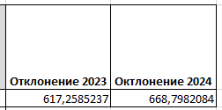

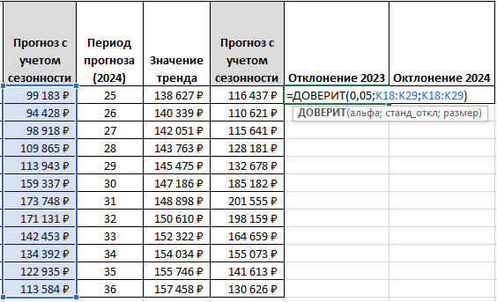

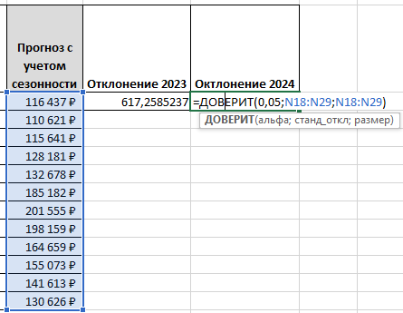

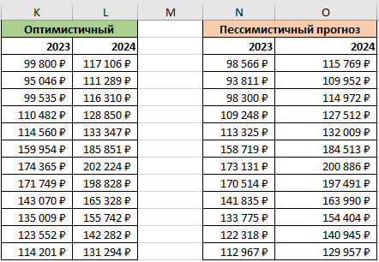

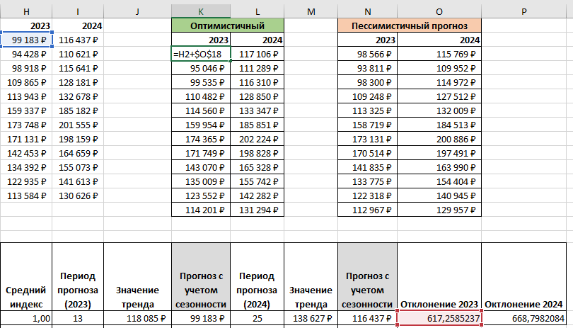

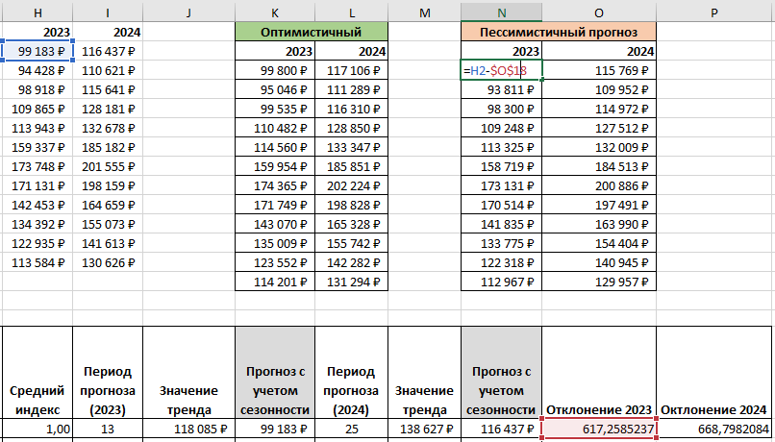

Для наглядности прогнозов были построены графики:

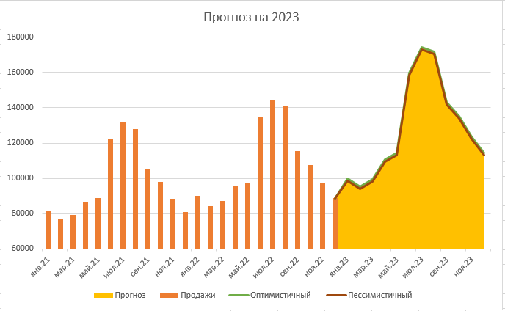

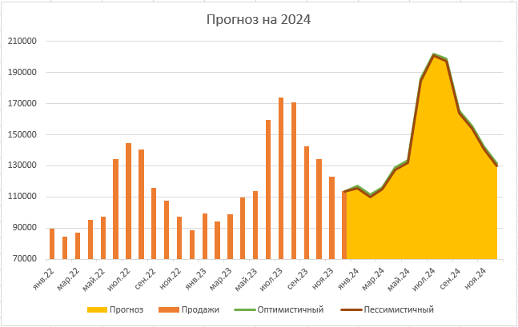

**Итог:** мы заполнили пропущенные месяца, сделали прогноз на два следующих года